Vzorčni učni scenarij
-Uvajanje temeljnih vsebin računalništva in informatike (RIN)-
Tema: |  |  | Računalniško mišljenje
Avtor-ji: |  |  | Jana Ceder |  | VIZ: | Osnovna šola Pohorskega odreda Slovenska Bistrica
Morebitni zunanji izvajalec: |  |  | /
Razred oz. starost otrok: |  |  |  | 1. A, 6 – 7 let
Trajanje izvedbe: |  |  |  | 1 šolska ura
Medpredmetno | DA-NE | Vključeni predmet-i |  |  | slovenščina, matematika, ID računalništvo (5 učencev)
Področje RIN:  Označite ustrezno. |  |  | - Računalniški sistemi  - Podatki in analiza  - Algoritmi in programiranje  - Omrežja in internet  - Učinki računalništva in informatike
Poljuden opis bistvenih dejavnosti (Potrebno predznanje, kaj so učenci počeli in na kakšen način, max. 1500 znakov) |  |  | Učno uro smo izvedli v jutranjem varstvu, kjer so se nam pridružili starši. V uvodu smo pozdravili starše in učitelje za kolegialno hospitacijo. Na kratko smo predstavili projekt Utrinki.  Učenci skozi igro in praktičnimi dejavnostmi razvijajo računalniško mišljenje, algoritmično razvrščajo in računalniško sortirajo. Izbrana tema je Računalniško mišljenje, ki je za učence aktualna. Učenci uporabljajo računalniške izraze, kot so računalnik, disketa, algoritem, računalniško sortiranje.  Pri aktivnosti Odkrivanje napak učenci razvrščajo kartice, ki so na eni strani črne, na drugi strani bele, v vrsticah in stolpcih sledijo zaporedju ukazov pri karticah, v skladu z algoritmom odkrivajo napake v zaporedju. Potrebujejo predznanje, poznati morajo pravila za odkrivanje napake v določeni vrstici in stolpcu algoritma. Predznanje si pridobijo pri dodatnem pouku. Poznati morajo tudi pomen sodih in lihih števil, saj prepoznajo napako v posamezni vrstici in stolpcu s preštevanjem črnih kartic (črnih kartic mora biti sodo število, če je liho, to pokaže na napako v vrstici ali stolpcu).  Pri aktivnosti Omrežje za sortiranje učenci algoritmično razvrščajo in organizirajo podatke. Števila od 1 do 5, vključno s številom 0, razvrščajo po velikosti, in hkrati upoštevajo ukaze levo in desno. Učenci skupaj s starši pri aktivnostih rešujejo probleme. Učenci aktivnost spoznajo pred izvedbo aktivnosti med učno uro. Za aktivnost potrebujejo predznanje, velikostne odnose med števili od 1 do 5, vključno s številom 0 in smeri levo in desno. Predznanje so učenci že usvojili pri pouku matematike. Pri aktivnosti gre za utrjevanje in poglabljanje učne snovi. Pri aktivnosti je pomembno vzajemno delo v tandemu.  Ključni elementi opisanih dejavnosti:  1. Praktična uporaba znanj in sodelovanje  Učenci s sodelovanjem s starši ponovijo že pridobljeno znanje, razvijajo algoritme in prepoznavajo in odpravljajo napake v njih. Aktivnosti so usmerjene v uporabo pridobljenih veščin in znanj v procesu reševanja problemov.  2. Razvoj računalniškega mišljenja  Učenci skozi igro in s sodelovalnim učenjem razvijajo temeljne elemente računalniškega mišljenja, vključno z algoritmi, razpoznavanjem vzorcev, razhroščevanjem – iskanjem in odpravljanjem napak in dekompozicijo – razstavljanje problema na manjše dele, s katero nek problem lažje in hitreje rešimo. Podatke s pomočjo ponjave analizirajo in organizirajo.  4. Povratne informacije in zbiranje dokazov o učenju  Učenci prejemajo sprotne povratne informacije in na koncu obeh aktivnosti dokumentirajo svoje znanje s pravilnimi rešitvami problemov (poiščejo in odpravijo napako v zaporedju med 36 karticami, na eni strani bele, na drugi strani črne barve, rešijo problem z upoštevanjem navodil na polju in dobijo pravilno končno rešitev, pravilno zaporedje števil od 1 do 5, vključno s številom 0, od najmanjšega do največjega števila).
Operacionalizirani učni cilji:  (Za RIN uporabi Okvir računalništva in informatike od vrtca do srednje šole) |  |  | SLOVENŠČINA, MATEMATIKA  Učenec:  - zna prepoznati osnovne smeri v prostoru in na ravnini,  - razume pomen mreže in zna določiti položaj predmeta,  - zna slediti navodilom za gibanje v prostoru in na ravnini,  MATEMATIKA:  - zna primerjati števila od 1 do 5, vključno s številom 0,  - prepozna in oblikuje vzorec.  ID RAČUNALNIŠTVO (5 učencev):  Učenec:  - samostojno ali ob podpori učiteljice pravično rešuje probleme na konkretni ravni,  - pridobljeno znanje zna uporabiti v novih situacijah.
Koraki izvedbe aktivnosti (opis) |  |  | 1. Korak: Pozdrav in kratka predstavitev projekta Utrinki  Pozdravimo prisotne učence, starše in učitelje, ki kolegialno hospitirajo pri učni uri. Povemo, da je znanje računalništva zelo pomembno za prihodnost naših učencev, zato smo se na šoli v šolskem letu 2024/2025 vključili v projekt Utrinki. Na kratko predstavimo projekt, kjer gre za razvoj kompetenc računalništva in informatike, predvsem brez klasične IKT opreme.  2. Korak: Aktivnost Odkrivanje napak  Učenci so aktivnost Odkrivanje napak staršem predstavili kot čarovniški trik. Učenci so bili na aktivnost pripravljeni, predznanje so si pridobili pri dodatnem pouku. Na tabli so izmed 36 kartic, na eni strani bele barve, na drugi strani črne barve, postavljenimi v določenem zaporedju, hitro odkrili napako. Starši so na skrivaj obrnili eno kartico, nato so učenci poiskali napako. Po nekaj ponovitvah smo aktivnost skupaj s starši izvajali v 3 skupinah (na tabli in na dveh mizah).  3. Korak: Analiza aktivnosti  Učenci so skupaj s starši analizirali nalogo in se pogovorili o pravilih, ki so jih upoštevali pri reševanju problema in odkrivanju napake v algoritmu. Rešitev je bila, da so učenci najprej poiskali napako v vrstici (kjer je bilo število črnih kartic liho) in nato v stolpcu (kjer je bilo število črnih kartic liho). Kjer je bil presek vrstice in stolpca z napako, je bila napaka v barvi kartice.  Analizo aktivnosti spodbujamo z vprašanji: »Učenci, a je aktivnost izgledala težka? Ali je bila aktivnost v resnici težka? Zakaj? Rešitev je ta, da mora biti v vsaki vrsti in stolpcu sodo število črnih kartic, torej da jih lahko razporedimo v pare. Če najdemo liho število črnih kartic v določeni vrstici in stolpcu, najdemo obrnjeno kartico.«  4. Korak: Aktivnost Omrežja za sortiranje  Pri naslednji aktivnosti Omrežje za sortiranje smo algoritmično razvrščali in organizirali števila od 1 do 5, vključno s številom 0, z upoštevanjem smeri levo in desno. Na tla smo položili štiri podlage z narisanim poljem. Za aktivnost smo potrebovali 6 staršev in učencev. Razdelili smo jim števila od 1 do 5, vključno s številom 0, označenih na računalniških disketah. Izbrani starši in učenci so pričeli z aktivnostjo v začetnih poljih. Sledili so črti naprej do okvirčka, kjer so se srečali v parih. Če se par ni poznal, se je pozdravil, predstavil, starš in otrok se je objel. Par je primerjal števili na disketah. Upoštevati je moral pravilo, da tisti z manjšim številom sledi črti na levo, tisti z večjim številom sledi črti v desno. To so počeli do konca postaje – krogov. Če so upoštevali pravila igre, so bila števila na disketah razporejena od najmanjšega do največjega (od 0 do 5). Aktivnost smo ponovili večkrat, da so bili vključeni vsi učenci in njihovi starši. Pri aktivnosti je šlo za urjenje predznanja, velikostnih odnosov med števili in orientaciji na polju (leva in desna). Na koncu smo naredili tekmovanje in dobili zmagovalce, ki so najhitreje in pravilno premagali izziv.  5. Korak: Analiza Aktivnosti  Učenci so skupaj s starši analizirali nalogo in se pogovorili o pravilih, ki so jih upoštevali pri reševanju problema. Ugotovili smo, da če hkrati izvajamo več dejavnosti, se celotna dejavnost izvede hitreje. Ugotovili smo, da če pride med aktivnostjo do ene napake, ne pridemo do pravilne rešitve, kar lahko vidimo v vsakdanjem življenju.
Kriteriji spremljanja napredka učečih se (npr. vprašanja vzgojiteljev za otroke ob koncu aktivnosti, dogovorjeni kriteriji, rubrike, vprašalniki..) |  |  | Vprašanja:  - Ali so bile aktivnosti težke?  - Ali so bile na začetku videti težke, izkazalo se je, pa da v resnici niso? Zakaj?  - Kaj ste se pri izvajanju aktivnosti naučili?  Učitelji so se za kolegialno hospitacijo pripravili na opazovanje pouka in po dejavnosti izpolnili vprašalnike ter zapisali refleksijo o svoji izkušnji in stališčih.
Didaktični pripomočki za izvedbo |  |  | 2 kompleta 36 kartic, na ene strani bele, na drugi strani črne barve, 36 magnetov, na eni strani bele, na drugi strani črne barve, 4 podlage s poljem, računalniške diskete s števili od 0 do 5
Didaktična gradiva Dodajte povezave do gradiv |  |  | https://www.csunplugged.org/en/
Refleksija učečih se Kaj so se naučili, spoznali, kje bo to uporabno, kaj jim je bilo všeč, kako so se počutili in bili motivirani... |  |  | Učencem je bilo zelo všeč, da so pri aktivnostih sodelovali njihovi starši in da so jim lahko pokazali, kaj so se pri dodatnem pouku naučili. Učenci so bili čez celotno učno uro motivirani za delo, strpni do drugih in sproščeni. Svoja občutenja so izrazili v pogovoru z učiteljico in s starši. Učenci so se naučili, da pri upoštevanju določenih pravil in zaporedij pravil, pridejo do ustrezne rešitve. Če pri neki dejavnosti naredimo le eno napako, rešitev na koncu ni pravilna in da je enako v vsakdanjem življenju, na primer pri kuhanju. Če dodamo jedi sol namesto sladkorja, jed ni užitna. Spoznali so, da lahko ob upoštevanju določenih zaporedij hitro odkrijejo napako in jo popravijo, kot to počnejo računalniki. Ugotovili so, da če krati izvajamo več dejavnosti, neko dejavnost izvedemo hitreje. Pridobljeno znanje lahko prenašajo v nove učne situacije.
Refleksija učitelja/vzgojitelja  Katere cilje so učeči se dosegli – kako to veste? Kaj bi izboljšali, spremenili... |  |  | Učenci so skozi izvajanje aktivnosti dosegli vse cilje, ki sem jih zastavila pri načrtovanju učne ure. To lahko potrdimo z uspešno izvedenimi situacijami, saj so učenci uspešno reševali probleme in s pravilno rešitvijo dokazali, da so pridobili nova znanja in spretnosti, že pridobljena znanja pa so poglobili.  Doseženi cilji:  SLOVENŠČINA, MATEMATIKA  Učenec zna prepoznati osnovne smeri v prostoru in na ravnini. Pri aktivnosti so učenci hodili v smeri naprej, levo, desno, ob storjeni napaki nazaj.  Učenec razume pomen mreže in zna določiti položaj predmeta. Učenci so razumeli navodila polja in so znali določiti, kje leži posamezno polje, ki je pred njimi.  Učenec zna slediti navodilom za gibanje v prostoru in na ravnini. Učenci so sledili puščicam, narisanim na polju in znali določiti, pri manjšem število gredo levo, pri večjem desno, ob storjeni napaki nazaj.  MATEMATIKA  Učenec zna primerjati števila od 1 do 5, vključno s številom 0. Učenci so med seboj uspešno primerjali števila in se po njih razvrščali levo in desno.  Učenec prepozna in oblikuje vzorec. Učenci so prepoznali napako zaporedja črnih kartic v vrstici in stolpcu in oblikovali pravilen vzorec.7  ID RAČUNALNIŠTVO (5 učencev):  Učenec samostojno ali ob podpori učiteljice pravilno rešuje probleme na konkretni ravni.  Učenci so na konkretni ravni, med 36 karticami, ki so na eni strani črne, na drugi bele, poiskali napako v zaporedju v vrsticah in stolpcih. Na podlagi so po pravilih razvrščali števila od 1 do 5, vključno s številom 0, od najmanjšega do največjega.  Pridobljeno znanje zna uporabiti v novih situacijah.  Učenci so po analizi aktivnosti poiskali podobne situacije v vsakdanjem življenju (napake pri reševanju matematičnih nalog, napake pri kuhanju, peki).  Pri učni uri bi spremenila to, da bi aktivnost Omrežje za sortiranje izvedla ob lepšem vremenu zunaj, kjer bi polje lahko narisali na asfaltiranih tleh pred šolo. Tako bi imeli več prostora za izvajanje aktivnosti, lahko bi izvajali več aktivnosti hkrati in bili hkrati na svežem zraku.
Priloge: Fotografije, posnetki* izvedbe, izdelki učencev, ...

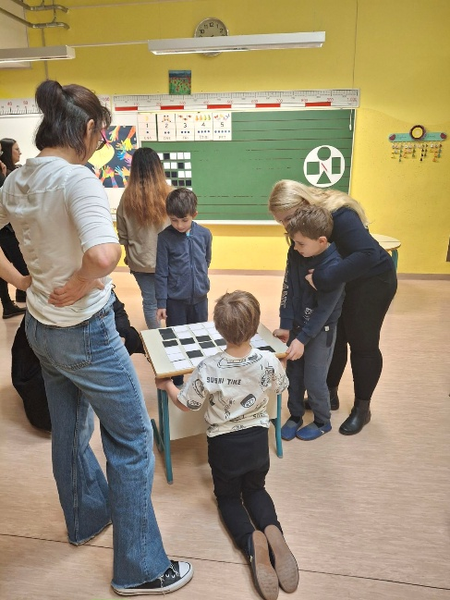
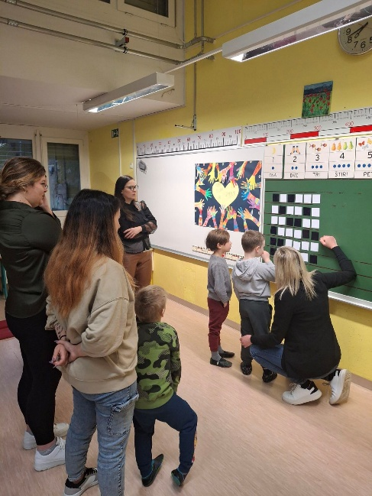

Slika 1: Aktivnost Odkrivanje napak frontalno Slika 2: Aktivnost Odkrivanje napak po skupinah

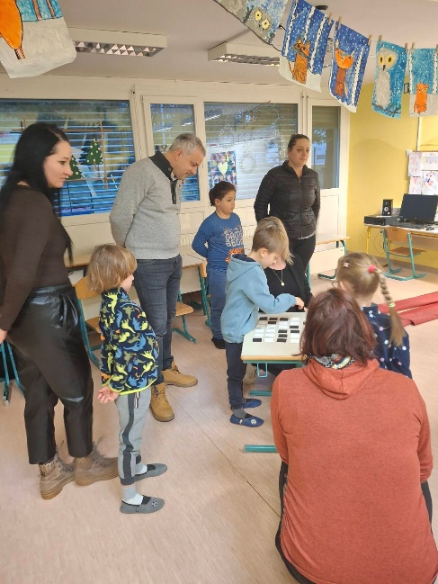

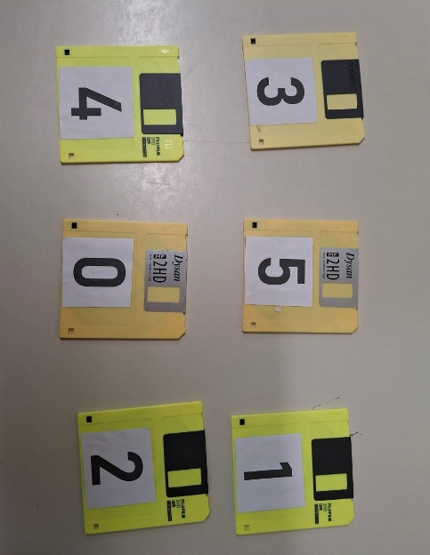

Slika 3: Aktivnost Odkrivanje napak po skupinah Slika 4: Računalniške diskete s število od 0 do 5

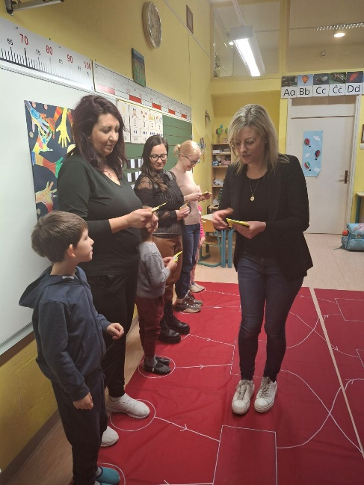
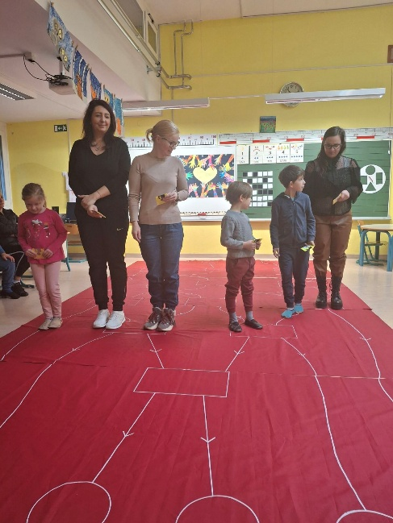

Slika 5: Naključno deljenje števil Slika 6: Izvedba aktivnosti Omrežje za sortiranje

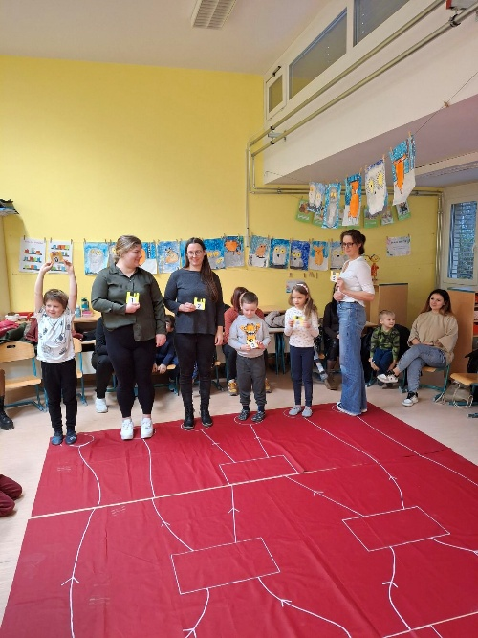
Slika 7: Konec aktivnosti, števila sortirana po velikosti od najmanjšega do največjega

